
联系我们
QQ：481083020（北斗地理教师群）
481050942（北斗地理学生群）
微信：beidoudili
电话：010-87887582-815
网址：www.beidoustudy.com
邮箱：beidoustudy@163.com


获取更多实时资讯，请关注北斗地理

2020年山东省高三选考一摸前模拟考试（十五）

地 理
一、选择题共15个小题，每小题3分，共45分。在每小题给出的四个选项中，只有一项是符号题目要求的。
水是影响村落空间分布的重要因素。我国某村落始建于明清时期，大部分建筑材料取自村落附近.村中有引水渠贯穿村巷（如左图所示）。右图示意该村落空间分布。据此完成1-3題。
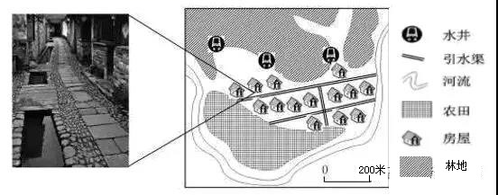
1. 该村落修建引水渠的主要目的是
A. 提供饮食用水 B.提供洗涤用水
C. 排放生活污水 D.灌溉农田菜园
2. 该村落建筑外墙基部大量使用砖石，其主要作用是
A 保温隔热 B. 防震减灾 C. 防雪防雹 D. 防潮防蛀
3. 该村落最可能位于
A. 东南丘陵 B.长江三角洲 C. 华北平原 D. 长白山山区
山药原产于我国北方，目前在南方的广东、福建、台湾也广泛种植。河南省焦作市北依太行山，南邻黄河，被山河怀抱，得名为“怀”，这里的特产怀山药，是一种食药两用的滋补上品，其营养价值远高于其它普通山药，荣获“中国地理标志”认证商标。据此完成4～6题。
4．与南方地区相比，焦作怀山药优质的主要原因是
A．降水丰沛，热量充足 B．光照较好，多沙质土
C．技术先进，交通便利 D．历史悠久，市场广阔
5．焦作怀山药的生育期为4-10月，此期间易遇到的气象灾害是
A．4-5月的干旱 B．5-6月的雨涝
C．7-8月的台风 D．9-10月的冰雹
6．在南方地区也广泛种植山药的背景下，焦作怀山药产业发展的策略是
A．兴修水利工程，改造自然条件 B．引进南方品种，替代本地产品
C．缩小生产规模，降低销售价格 D．加强品牌宣传，拓展消费市场
在埃及开罗以西540km处，有一片神奇的白沙漠，高耸在白沙漠中的白色岩石为白垩纪时期形成的石灰岩，岩石成分主要为红藻类化石。据此，回答7～8题。
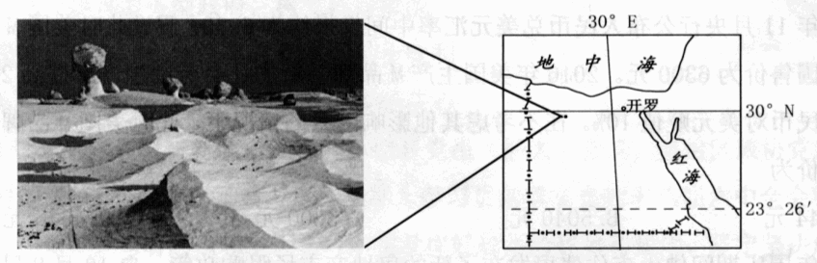
7．该处的白色沙粒主要来自
A．白色石灰岩被风化而形成的碎屑物 B．当地盐湖被蒸发干涸留下的盐碛物
C．黄色沙粒反射阳光形成的白色影像 D．盛行西风所携带的地中海沿岸沙粒
8．推测白垩纪时期，该处为
A．泥沼湿地环境 B．浅海湿润环境 C．热带雨林环境 D．温带草原环境
高端人才占有率，指的是一个地区高端人才占全国高端人才总量的比重。高端人才密度是指在一个区域内，每千名6岁以上人口中所拥有的高端人才数量。下图示意2000～2015年河南、北京、上海三省市的高端人才占有率和人才密度及变化情况。据此完成9～11题。
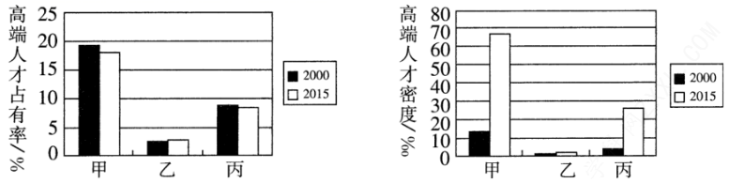
9．甲、乙、丙依次表示
A．北京、上海、河南 B．北京、河南、上海
C．河南、北京、上海 D．上海、河南、北京
10．明显受益于甲省市劳动力结构的行业是
A．纺织业 B．对外贸易 C．人工智能 D．体育会展
11. 2000～2015年三省市高端人才密度变化的最主要原因是
A. 实施人才引进战略 B．高等教育的发展
C．高新技术产业的发展 D．交通条件的改善
近年我国生活垃圾产生量迅速增长.环境隐患日益突出。主动参与生活垃圾分类.共建绿色、美好家园.是每一位公民义不容辞的责任。下图示意生活垃圾不同处理方案的工作流程。据此完成12-13題。
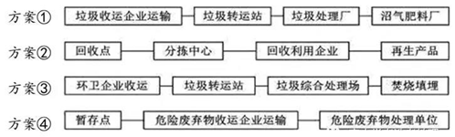
12.各类垃圾与处理方案匹配正确的是
A. 塑料纸张——方案① B. 废旧电池——方案②
C. 尘土烟蒂——方案③ D. 剩菜剩饭——方案④
13. 有利于缓解我国现阶段制造业原材料短缺的答案是
A. 方案① B.方案② C. 方案③ D.方案④
2019年9月28曰6点30分.由内蒙古鄠尔多斯的浩勒报吉南站（约109°E,39°N）开出的万吨煤炭专列启程开往江西吉安站，标志着我国北煤南运大通道浩吉铁路正式开通运营。在浩吉铁路建设中，始终坚持绿色施工，其中三门峡黄河公路铁路两用大桥地处国家湿地公园，是候鸟迁徙的栖息地。据此完成14-15題。
14. 专列启程时，浩勒报吉南站
A. 日上三竿 B.旭日东升 C. 满天繁星 D. 东方欲晓
15. 大桥工地夜间施工采用接近自然光的冷光源，主要目的是
A. 提高亮度 B.避免扰民 C. 节约能源 D. 保护鸟类
二、非选择题(本大题共3小题，共55分。)
16．（21分）根据下列材料，完成下列问题。
钛金属在国防及民用高科技工业中有着广泛应用。宝鸡市位于我国内陆的几何中心，原是我国老工业基地.現有数百家“钛”企业集聚.被誉为“中国钛谷”（如下图所示）.是国家新材料高技术产业基地。宝坞市钛合金产量约占全国的一半以上.出口量约占国际市场的20%左右，但高端产品的市场占有率不高。此外，宝鸡市“钛"产业大部分的原料来自国内外市场，高端装备大部分来自国外。
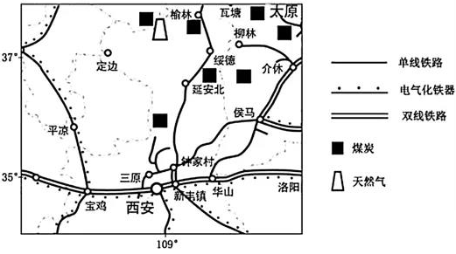
（1）简述宝鸡市发展“钛”产业的优势条件。（8分）

（2）分析宝鸡市“钛”产业发展所面临主要问题。（8分）

（3）从可持续发展角度，对宝鸡市“钛"产业发展提出合理化建议。（5分）

17.（20分）阅读图文资料，完成下列要求。
藏毯以毛绒、青稞秆、干草等为原料，是一种传统的藏族手工艺品，在国际市场上享有盛誉。西宁（位置如下图）是我国最大的藏毯生产基地，近年来手工藏毯价格逐年上扬，机织藏毯企业有所增加。
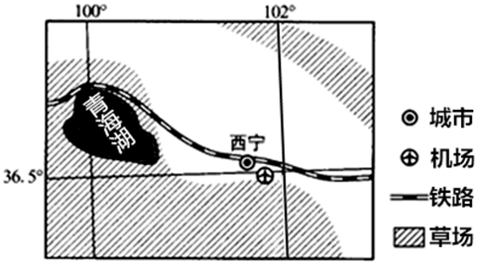
（1）区域自然环境对人类活动具有深刻的影响，据此分析藏毯的编织起源于青藏地区主要原因。（8分）

（2）分析近年来西宁手工藏毯价格逐年上扬的原因。（6分）

（3）相对于昂贵的手工藏毯，机织藏毯价格低廉。有人提出西宁应大力发展机织藏毯。你是否赞同，请表明态度并说明理由。（6分）

18.（14分）阅读材料，完成下列问题。
材料一：图1为欧洲西部局部略图。图中甲区域为欧洲西部著名的小麦产区，其典型土壤是棕色森林土，土层深厚、有机质含量较高，图2为左图1乙地春分日太阳在地平线以上的运动轨迹，黑点为春分日正午太阳位置。
材料二：在德国工业化时期，鲁尔区凭借优越的区位条件快速发展成为重要的工业基地，同时也造成莱茵河的严重污染。20世纪80年代以来，鲁尔区经历了综合治理，面貌焕然一新，昔日被称为“欧洲下水道”的莱茵河变得清澈。
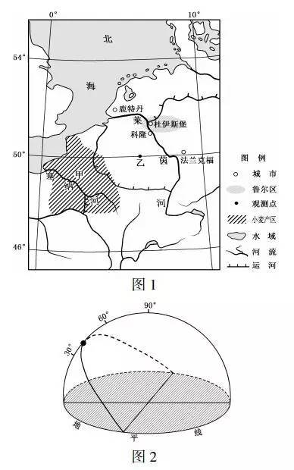
（1）从成土母质、气候和生物三个方面，分析甲区域土层深厚、有机质含量较高的原因。

（2）分析莱茵河航运价值高的自然条件，并说明鲁尔区治理后其水运地位相对下降的原因。

（3）指出鲁尔区治理后区位因素的主要变化，并分析其对莱茵河变清的影响。

（4）在图2中绘出乙地夏至日地平线以上太阳运动轨迹，并注明日出、日落位置，用小黑点标明正午太阳位置。

2020年山东省高三选考一摸前模拟考试（十五）
地理答案及评分标准
一、选择题共15个小题，每小题3分，共45分
1.B 2．D 3．A 4．B 5．A 6．D 7．A 8．B 9．B 10.C 11.B 12.C 13.B 14.D 15.D
二、非选择题(本大题共3小题，共55分。)
16．（21分）
（1）宝鸡处于我国内陆中心，战略位置重要；多条铁路在此交汇，是全国交通重要枢纽；周边地区（西安）高校、科研院所众多，科技力量雄厚；工业发展历史悠久，工业基础良好；能源供应充足；钛合金产品市场前景广阔；政策支持。（8分）
（2）原材料依赖外地供应，价格波动大；生产设备国产化率低，升级换代成本高；高端产品占比低，利润低；能源消耗量大，对环境产生污染。（8分）
（3）推进企业联合重组，做大做强核心企业；提高研发能力，开发高端产品；向上、下游延伸产业链，增强抗风险能力；提高资源利用率，提升经济效益；发展清洁生产，保护生态环境。（5分）

17．（20分）
（1)青藏地区海拔高，气候寒冷，降水较少，草地面积大(2分），农业生产以河谷农业和高寒畜牧业为主(2分），羊绒、青棵秆等藏毯原料丰富；(2分）藏毯具有御寒保暖的作用。(2分）
(2)随着对外交通条件的改善和当地旅游业的发展，手工藏毯的市场需求扩大；(2分）经济发展，劳动力价格提高，导致藏毯编织成本上升；(2分）手工藏毯品质优、产量少。（2分）
（3)赞同。理由：藏毯市场需求量大，但手工藏毯产量有限，而机织藏毯价格低廉、产量大，经济效益高；(4分）机织藏毯可带动相关产业的发展，增加就业机会。(2分）
不赞同。理由：机织藏毯的大力发展会挤占手工藏毯的市场，不利于优秀传统文化的传承；(4分）快速发展易导致过度放牧，草场退化。(2分）

18。（14分）
（1）河流冲积物，土层深厚；温带落叶阔叶林，为土壤提供丰富的有机物；气候湿润，有利于土壤有机质积累。
（2）条件：降水丰富，季节变化小，径流量大且稳定；地势低平，水流平缓。原因：公路和航空运输发展，分流水运运量；产品附加值提高，宜采用公路和航空运输。
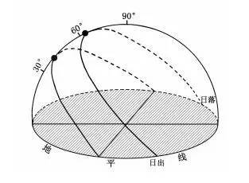
（3）原料和能源地位下降，技术和人才地位上升。产业结构升级，能源消费结构优化，技术工艺改进，污染物排放减少。
（4）

2020年山东省高三选考一摸前模拟考试（十五）
地理答案解析

1.据图示可以看出，该村落挖有多口水井，饮食用水应该是井水，A错；引水渠从河流引水，采用露天水渠，通过房屋门前，应该是提供洗涤用水，方便村民生活，B对；排放生活污水不必从河流引水，而且污水排放应该采用地下暗渠，C错；从图中可以看出，水渠通过房屋门前，而不是直接引水到农田，所以不是灌溉农田菜园，D错。故本题选B。
2.据材料可知，水渠从河流引水，长期从房屋门前通过，建筑外墙基部大量使用砖石可以防潮防蛀，D对；外墙基部大量使用砖石对保温隔热、防震减灾、防雪防雹起作用不大，ABC错，故本题选D。
3.据材料可知，该村落北部为林地，林地之下山麓地区为房屋，地势低平地区为农田，村边有河流流经，水渠通过房屋门前，可以判断该地为低山丘陵地形，气候方面，应该降水较多，综合各种因素可以判断该村落最可能位于东南丘陵，A对；BCD错，故本题选A。
1-3题考点：中国区域地理
4.与南方地区相比，焦作怀山药优质的主要原因是光照较好，多沙质土，B对。与南方相比，降水、热量无优势，A错。交通便利、历史悠久与品质高无关，C、D错。
5.焦作属于黄淮海平原，有春旱现象，怀山药的生育期为4-10月，此期间易遇到的气象灾害是4-5月的干旱，A对。该地的7-8月有雨涝现象，B错。位于北方内陆，不受台风影响，C错。9-10月没有冰雹灾害，D错。
6.在南方地区也广泛种植山药的背景下，焦作怀山药产业发展的策略是加强品牌宣传，拓展消费市场，D对。兴修水利工程，水热等自然条件也无优势，A错。山药原产地在北方，不需要引进南方品种，B错。缩小生产规模，不利于发展，C错。
4-6题考点：中国地理北方地区
7.在白沙漠中的白色岩石为白垩纪时期形成的石灰岩，这些白色石灰岩被风化而形成的碎屑物并堆积下来形成的。选A正确。
8.石灰岩是海相沉积，即在白垩纪时期该处为浅海湿润环境，大量的生物死亡后沉积经地质作用在海底形成石灰岩。选B正确。
7-8题考点：外力作用 地质年代
9.北京是我国的首都，且高等院校众多，是我国名副其实的人才高地，因此其高端人才占有率和人才密度均很高，故甲表示北京；三省市中，河南省经济发展水平较低，且总人口超过一亿人，因此全省的高端人才密度是三省市中最低的，故乙表示河南。敝选项B正确。
10.由材料信息可知，甲省市（北京）高端人才占有率接近20%，高端人才密度明显高于全国平均水平，人才优势明显，有利于高新技术产业发展；人工智能属于高薪技术产业。故选项C正确。
11.随着我国高等教育的发展，我国高端人才的总量不断增加，使得我国各省市高端人才密度均呈增大趋势，同时造成部分省市高端人才占有率下降。故选项B正确。
9-11考点：区域人口分布特征 人口结构
12根据材料分析，塑料纸张可以回收利用，加工处理后变成再生产品，应匹配方案②，A错,废旧电池含有有毒有害物质，应该运送到专业的危险废弃物处理单位进行专门的处理,应该匹配方案④，B错；尘土烟蒂没有回收利用价值，应该焚烧填埋，匹配方案③正确，C对；剩菜剩饭可以送到垃圾处理厂处理，再送到沼气肥料厂生产肥料，应该匹配方案①，D错,故本题选C。
13.根据材料分析，塑料纸张可以回收利用，变成原料，加工处理后可变成再生产品，所以方案②有利于缓解我国现阶段制造业原材料短缺，ACD错，B对，故本题选B。
12-13题考点：可持续发展
14.根据材料可知，专列启程时北京时间120°E为6点30分，浩勒报吉南站（109°E）与120°E经度相差11°，则其地方时比北京时间晚44分钟，则专列启程时浩勒报吉南站（109°E）当地的地方时为5点46分，又知当日为9月28日，秋分刚过不久，日出大约为6点，所以5点46分为东方欲晓，D对；ABC错。故本题选D。
15.据材料可知，三门峡黄河公路铁路两用大桥地处国家湿地公园，是候鸟迁徙的栖息地，大桥工地夜间施工采用接近自然光的冷光源，主要目的是保护鸟类，避免误伤趋光性鸟类，D对；ABC错。故本题选D。
14-15题考点：时间计算 铁路建设
16.（1）宝鸡市发展“钛”产业的优势条件可以从地理位置、交通、技术、市场、能源、工业基础、政策等方面考虑。地理位置：读图可知，宝鸡处于我国内陆中心，战略位置重要。交通：读图可知，多条铁路在宝鸡交汇，是全国交通重要枢纽，交通便利。技术：读图可知，宝鸡离西安较近，高等院校和科研机构众多，技术力量雄厚。市场：钛合金产品市场前景广阔。能源：读图可知，宝鸡周边煤、天然气等能源资源丰富。工业基础：由材料可知宝鸡市位于我国内陆的几何中心，原是我国老工业基地，工业发展历史悠久，工业基础良好。政策：由材料可知，宝鸡是国家新材料高技术产业基地，有国家政策支持等。
（2）由材料“宝坞市钛合金产量约占全国的一半以上，出口量约占国际市场的20%左右，但高端产品的市场占有率不高。”可知，高端产品占比低，利润低；由材料“宝鸡市“钛"产业大部分的原料来自国内外市场，高端装备大部分来自国外。”可知，宝鸡市钛产业原材料依赖外地供应，价格波动大，生产设备国产化率低，升级换代成本高；还有生产过程中能源消耗量大，环境污染严重等都是宝鸡市“钛”产业发展所面临的主要问题。
（3）分析宝鸡市“钛"产业可持续发展措施，可以从：做强核心企业、开发高端产品、延长产业链、提高资源利用率、发展清洁生产等方面考虑。做强核心企业：大力推进企业联合重组，培育龙头企业，做大做强核心企业，增强市场竞争力。开发高端产品：针对高端产品占比低的问题，加大科技投入，提高企业的研发能力，开发高端产品。延长产业链：积极向上、下游延伸产业链，发展多元化产品，提高产品附加值，增强抗风险能力。提高资源利用率：针对生产过程中能源消耗量大的问题，积极提高生产技术，提高资源利用率。发展清洁生产：针对环境污染严重问题，积极发展清洁生产，减少废弃物排放，减少环境污染，保护生态环境。
考点：工业及工业可持续发展
17.（1）藏毯纺织属于原料指向型工业，青藏地区海拔高，气候寒冷，降水较少，草地面积大，农业生产以河谷农业和高寒畜牧业为主，羊绒、青棵秆等藏毯原料丰富。藏毯具有御寒保暖的作用。
（2）产品价格上涨，与市场需求、生产成本、产量大小有关。随着对外交通条件的改善和当地旅游业的发展，手工藏毯的市场需求扩大。经济发展，劳动力价格提高，导致藏毯编织成本上升。手工藏毯品质优、产量少。所以手工藏毯价格逐年上扬。
（3）根据材料，藏毯市场需求量大，但手工藏毯产量有限，而机织藏毯价格低廉、产量大，经济效益高。机织藏毯可带动相关产业的发展，增加就业机会。所以赞同大力发展机织藏毯。但是从文化传承和环境保护角度分析，机织藏毯的大力发展会挤占手工藏毯的市场，不利于优秀传统文化的传承。大力发展机织藏毯，对原料需求量增大，易导致过度放牧，草场退化。所以不赞同。
考点：区域环境对人类活动的影响，手工业发展的条件，区域经济发展的措施。
18. 画图步骤：
①据图1可知，乙地纬度为50°N，计算出乙地在夏至日的正午太阳高度为：90°-（50°-23°26´）=63°26´
②在图2中识别方位并用小黑点标明正午太阳位置，如下图所示：
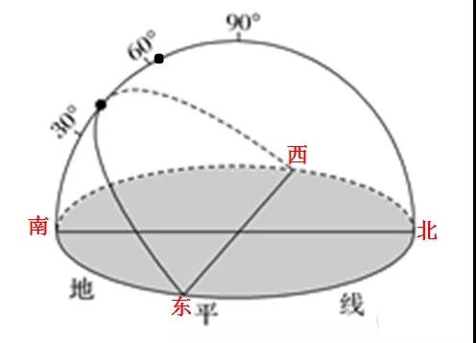
③判断夏至日乙地的日出日落方位：东北日出，西北日落，如下图所示：
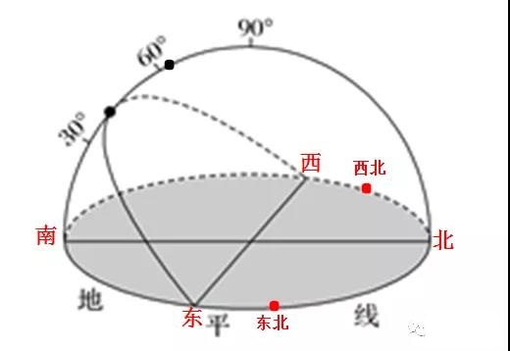

④用圆滑的曲线将日出日落和正午太阳位置连接起来，表示太阳运动轨迹，如下图所示：
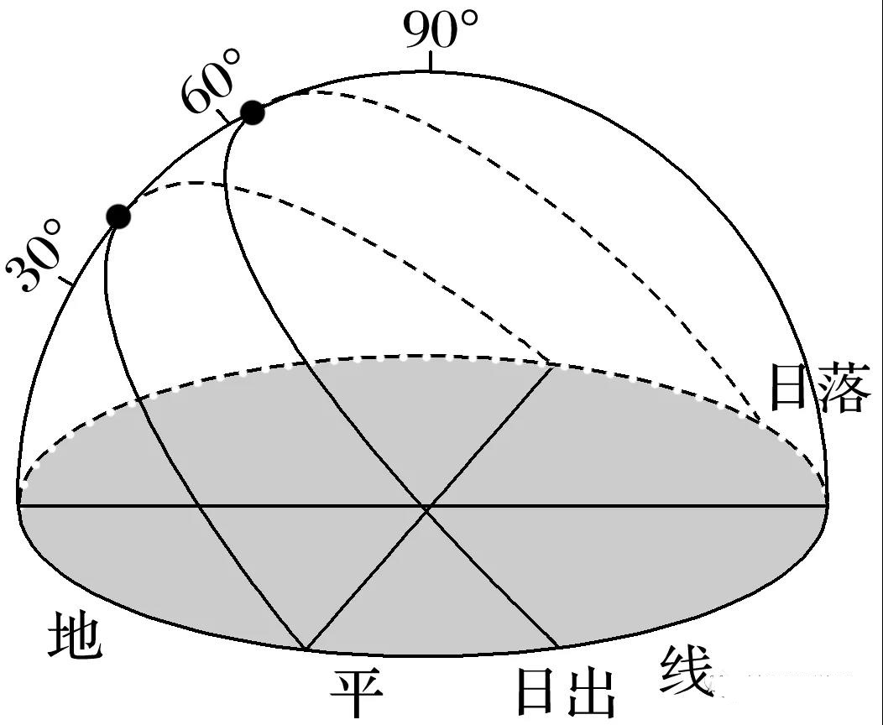

特别提醒：
①每天的太阳运动轨迹是相互平行的，绘图时，应参照已给的乙地春分日的太阳运动轨迹画图。
②日出日落方位必须关于正北方向对称。

